Załącznik nr 2- Część 10
SZCZEGÓŁOWY OPIS PRZEDMIOTU ZAMÓWIENIA
Dostawa i montaż urządzeń siłowni zewnętrznej oraz urządzeń zabawowych
na terenie gminy Gołdap

Część 9- Dostawa i montaż urządzeń zabawowych na plac zabaw w miejscowości Bronisze

Przedmiotem zamówienia jest dostawa i montaż urządzeń zabawowych na plac zabaw w miejscowości Bronisze (dz. nr. 176/72 obręb Górne), tj.:
1) urządzenie zabawowe- huśtawka ważka pojedyncza
2) urządzenie zabawowe- równoważnia

Ze względu na specyfikę przedmiotu zamówienia, Zamawiający nie może opisać przedmiotu zamówienia za pomocą dokładnie dostatecznych określeń, zwłaszcza w zakresie wyglądu urządzeń, dlatego posługuje sie przykładowymi wizualizacjami urządzenia.
Podstawowe wymagane parametry urządzenia:
1) Urządzenie zabawowe- huśtawka ważka pojedyncza:
- huśtawka o konstrukcji metalowej, malowana proszkowo,
- siedziska wykonane z płyty HDPE,
- rączki lub inne elementy powinny być wykonane z materiałów gumowych odpornych na warunki atmosferyczne, zewnętrzne,
- wymiary min. 250 cm x 40 cm,
- montaż urządzenia zgodnie z obowiązującymi przepisami i zaleceniami producenta, z takim zastrzeżeniem, że fundamenty muszą być stabilne i bezpieczne oraz posadowione zgodnie
z obowiązującą normą ze wskazaniem, że fundament betonowy należy zasypać ziemią.

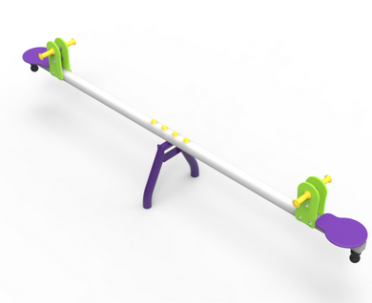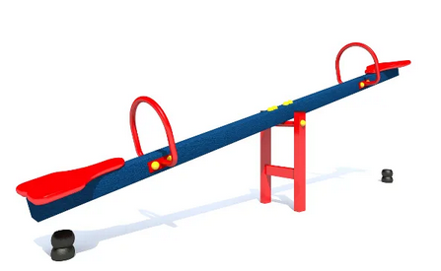
Wizualizacja nr 1
2) Urządzenie zabawowe- równoważnia:
- elementy nośne wykonane z drewna rdzeniowego, zaimpregnowanego,
- elementy mocowań, drabinki oraz poręcze stalowe, malowane proszkowo,
- liny wykonane z lin polipropylenowych z wewnętrznym splotem stalowym,
- po bokach poręcze, dolna część równoważni olinowana,
- wymiary min. 200 cm x 70 cm,
- montaż urządzenia siłowni zewnętrznej odbywać się będzie zgodnie z obowiązującymi przepisami i zaleceniami producenta, z takim zastrzeżeniem, że fundamenty muszą być stabilne i bezpieczne oraz posadowione zgodnie z obowiązującą normą ze wskazaniem, że fundament betonowy należy zasypać ziemią,

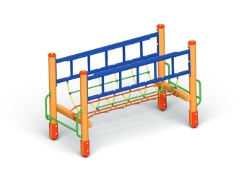
Wizualizacja nr2

